FICHA DE AVALIAÇÃO DE PROJETOS

TURMA | DISCIPLINA | BIMESTRE
2º_ | PAW | 2º BIMESTRE

ALUNOS DA EQUIPE
NOMES COMPLETOS | NOTA
1 -
2 -
3 -

OBSERVAÇÕES SOBRE O PROJETO NO DIA DA APRESENTAÇÃO:
Obs. Essa ficha deve ser impressa e apresentada no dia da avaliação. Apresente funcionando. Todo o código fonte da aplicação deve ser enviado no classroom um dia antes. O dia da Aula é reservado exclusivamente para apresentação. Caso o aluno não tenha feito o projeto, apresentar essa ficha impressa e preenchida individualmente com a justificativa de não ter feito o projeto.

Construa uma api com base na arquitetura REST e MVC para um modelo de banco de dados que seja composto de 3 entidades e a soma total de todos os atributos de todas as tabelas não deve ser inferior a 10. Observe que o exemplo abaixo conta com três tabelas e uma soma total de 14 campos. Faça também as validações em Middlewares, por exemplo não permitir cadastro de nome em branco ou salário negativo. No dia da avaliação apresentar o modelo de banco de dados construído pelo grupo conforme exemplo abaixo.
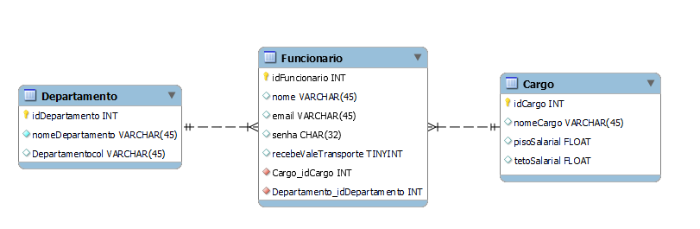
(Não é permitido fazer o exemplo abaixo, cada grupo fará seu próprio modelo de banco de dados)
- A api deve implementar o POST para todas as tabelas.
- Crie uma classe de Middlewere para cada tabelas, não permita cadastro de dados duplicados e faça todas as validações possíveis.
- A Api deve permitir buscar todos os dados ou buscar dados pelo seu id. Implemente para as 3 tabelas
- A api deve contar com a possibilidade de atualizar(updade) dados nas 3 tabelas.
- A api deve contar com a possibilidade de excluir(delete) dados nas 3 tabelas.
OBSERVAÇÕES SOBRE O PROJETO NO DIA DA APRESENTAÇÃO:
Item 1:
Item 2:
Item 3:
Item 4:
Item 5:
Alunos:
1 - ( ) Explicou plenamente | ( ) Dificuldades para Explicar | ( ) Não soube responder | ( ) Não soube explicar nada.
2 - ( ) Explicou plenamente | ( ) Dificuldades para Explicar | ( ) Não soube responder | ( )| Não soube explicar nada
3 - ( ) Explicou plenamente | ( ) Dificuldades para Explicar | ( ) Não soube responder | ( )| Não soube explicar nada
Data da apresentação: Ass. Professor: _______________________________________

